Informācija par projekta īstenošanas gaitu 2025.gadā

1. Projektā plānoto darbību kopsavilkums (jau paveiktais)
2024. gadā projektā uzsākta un sekmīgi īstenota darba paku WP1–WP5 realizācija. Veiktas vairākas būtiskas aktivitātes, kas nodrošina projekta mērķu sasniegšanu un sagatavo turpmāko izmēģinājumu posmu.
Ir veikta projekta partneru saimniecībās esošo cūku šķirņu un krustojumu snieguma izvērtēšana, apkopojot informāciju par dzīvnieku produktivitāti, ģenētiskajām īpašībām un piemērotību turpmākajiem izmēģinājumiem. Paralēli veikta zinātniskās literatūras analīze par cūku šķirņu produktivitāti.
Sagādātas un sagatavotas nepieciešamās izejvielas humātu ieguvei no digestāta, kūdras un sapropeļa. Iegūtajiem humātiem veikta ķīmiskā sastāva analīze LBTU laboratorijās. Veikta arī barības sastāva izvērtēšana sadarbības saimniecībās, kā arī turpināta zinātniskās literatūras analīze par humātu pielietojumu cūku ēdināšanā.
Projekta komanda ir izstrādājusi humātu izmantošanas izmēģinājuma metodiku. No izvērtētajiem humātiem atlasīti piemērotākie humāti (Na-humāts no kūdras) ēdināšanas izmēģinājuma uzsākšanai. Atbilstoši cūku sēklošanas plānam veikta to sēklošana. Pēc tam no jaundzimušajām cūkām veikta cūku atlase un sadale grupās atbilstoši šķirnēm un krustojumiem.
Pirmais pētījuma posms ar dzīvniekiem norisinājās 2025. gadā, kas ietvēra: humātu piedevu izēdināšanu cūkām; barības un fēču paraugu ņemšanu un analīzi vairākos posmos; cūku kontrolsvēršanu; asins, zarnu un gaļas paraugu analīzes; liemeņu novērtējumu kautuvē u.c.
Informācija par projekta gaitu regulāri publicēta partneru mājaslapās. Ir sagatavota zinātniskā publikācija par pirmajiem iegūtajiem rezultātiem (Degola L., Kairiša D., Melbārdis K. Nātrija humāta piedevas izmantošanas rezultāti cūku nobarošanā), kā arī tiek gatavota publikācijas nozares žurnālā. Uzsākta arī zinātnisko publikāciju sagatavošana.
Projekta aktivitāšu koordinēšana un partneru darba uzraudzība tiek nodrošināta regulāri, 1x mēnesi organizējot gan attālinātas, gan klātienes partneru sanāksmes.

2. Projekta rezultātu apraksts (projekta gaitā jau sasniegtie rezultāti)
Projekta gaitā veikta dzīvnieku produktivitātes analīze, kas ļauj noteikt piemērotākās grupas izmēģinājumam, nodrošinot faktisko pamatu turpmākajai ģenētiskā potenciāla analīzei. Papildus ir veikta plaša literatūras izpēte par cūkkopības ģenētisko potenciālu, šķirņu salīdzinājumiem, humātu ietekmi uz dzīvnieku veselību, produktivitāti un barības vielu izmantošanu. Sagatavotas izejvielas, iegūti humātu paraugi un veikti to sākotnējie ķīmiskie rādītāji, kas kalpo par pamatu, izvērtējot, kuri no humātiem ir piemērotākie izmēģinājumam.
Projekta ietvaros ir veikta plaša un daudzpusīga analīžu veikšana, piemēram, humātu sastāva anlīzes, barības un fēču analīzes, dzīvnieku veselības radītāji, dzīvsvars, kautķermeņa iznākums, liemeņa kvalitāte u.c. Barības paraugos tika noteikts mitrums, sausna, kopējā šķiedra, pelnu saturs, fosfora un minerālvielu līmenis, kā arī aprēķināta barības enerģētiskā vērtība un barības konversijas efektivitāte. Fēču analīzēs tika izvērtēts barības vielu sadalījums un sagremojamība, lai novērtētu dzīvnieku spēju efektīvi izmantot barību. Papildus veikti glikozes un hematoloģiskie asins rādījumi, kas ļauj izvērtēt dzīvnieku vielmaiņu, veselības stāvokli un asins rādītāju dinamiku, savukārt kautķermeņu novērtējums pēc kaušanas ļāva analizēt liemeņa masu, liesās gaļas īpatsvaru un citus ražotspējas kvalitātes rādītājus.
Pētījumā nātrija humāta piedevas pievienošana dzīvnieku dzeramajam ūdenim atšķirīgi ietekmēja dažādu šķirņu un krustojumu cūku augšanu un barības konversiju. Kopumā pētījuma grupu cūkas patērēja nedaudz mazāku spēkbarības devu diennaktī salīdzinājumā ar kontroles grupām, izņemot M1×PJ krustojuma grupu, kur šāda tendence netika novērota. Dzīvmasas pieaugums diennaktī uzlabojās dažās pētījuma grupās, piemēram, LL tīršķirnē un M1×PJ krustojumā, savukārt M1×DJ krustojuma cūkas labākos rezultātus uzrādīja kontroles grupā. Barības konversija svārstījās no 2,42 kg (M1×DJ kontrole) līdz 3,10 kg (LL kontrole), un LL tīršķirnes pētījuma grupā tā bija par 0,51 kg mazāka nekā kontroles grupā. Fēču analīzes liecina, ka pētījuma grupu cūkām izdalījās mazāk slāpekļa un kalcija, kas norāda uz efektīvāku barības vielu uzsūkšanos un utilizāciju. Ņemot vērā šos rezultātus, var secināt, ka nātrija humāta piedevas ietekme uz cūku nobarošanas rādītājiem nav vienota un atkarīga no šķirnes un krustojuma. Pirmajā pētījuma gadā iegūtie dati nav viennozīmīgi, ir grupas, kas rāda gan pozitīvas, gan negatīvas tendences, tāpēc pagaidām nav iespējams apstiprināt vienotu efektu uz cūku dzīvmasas pieaugumu un barības konversiju.
Projekta rezultāti apstiprina, ka humīnvielu piedevu izmantošana — kombinācijā ar rūpīgi veiktajām barības un fēču analīzēm, asins rādījumiem, glikozes un hematoloģijas pārbaudēm, kā arī liemeņu novērtējumu — sniedz visaptverošu un zinātniski pamatotu bāzi tālākai pētījuma posmu plānošanai un nozares rekomendāciju izstrādei. Ir apkopoti dati par barības sastāvu, cūku barošanas stratēģijām, kas nepieciešami gan izmēģinājuma plānošanai, gan turpmākajai ekonomiskajai analīzei. Top pilns metodikas apraksts, kas ietver dzīvnieku atlases kritērijus, turēšanas apstākļus, paraugu ņemšanas protokolus, nepieciešamās analīzes un rādītājus. Partneru mājaslapās izvietotas vairākas publikācijas par projekta progresu, veicinot nozares informētību un sagatavojot pamatu projekta gala rezultātu izplatīšanai. Projekta gaitā ir nodrošināta regulāra projektu vadības dokumentācija, sanāksmes un finanšu kontroles aktivitātes.
3. Papildu informācija (ja aktuāli, tai skaitā atziņas)
Veiktās aktivitātes ļāvušas identificēt cūku šķirnes un krustojumus ar augstāku produktivitāti un piemērotību humātu izmēģinājumiem, kā arī apstiprinājušas sagatavoto humātu ķīmisko un mikrobioloģisko kvalitāti. Izstrādātā metodika nodrošinās precīzus un reproducējamus izmēģinājuma rezultātus, savukārt regulāra informācijas publicēšana un populārzinātniskās aktivitātes veicina projekta redzamību un zināšanu pārnesi uz lauksaimniecības praksi.

4. Projekta audiovizuālais materiāls (norāda jebkuru audiovizuālu un citu materiālu, kas izstrādāti projekta ietvaros praktizējošiem speciālistiem un galalietotājiem. Tie var būt videoklipi, fotoattēli, podkāsti utt. vai saite uz sociālajiem medijiem)
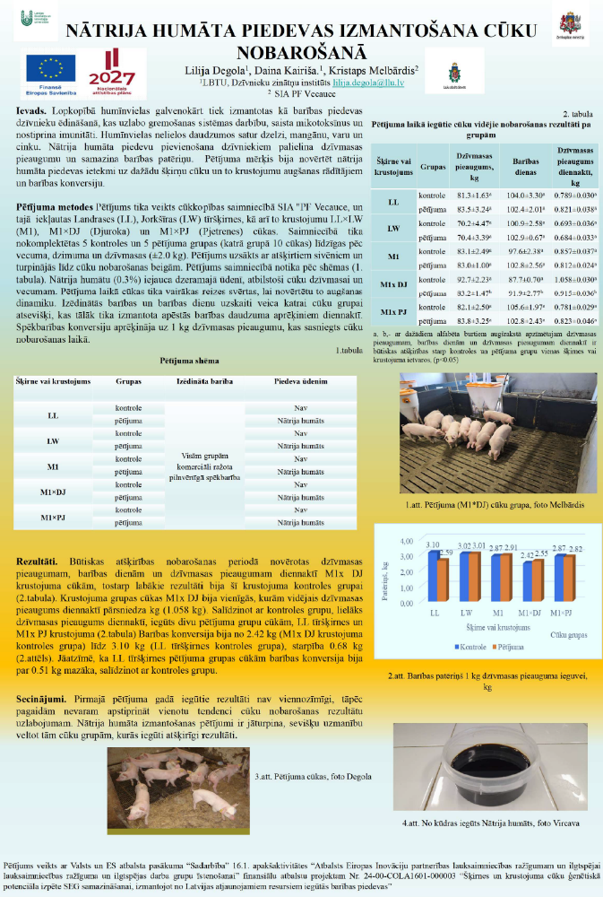

https://www.lptf.lbtu.lv/lv/razas-svetki-vecauce
https://www.lbtu.lv/lv/raksts/2025-10-10/jauni-rezultati-par-huminvielu-ietekmi-uz-cuku-augsanu-un-baribas-izmantosanu

https://www.lbtu.lv/lv/raksts/2024-10-08/lbtu-un-sadarbibas-partneri-mekle-risinajumus-ilgtspejigas-cukkopibas-attistibai?_gl=1*sz4ptl*_up*MQ..*_ga*MjA4NTExOTUyMy4xNzI4NTQ0MDM5*_ga_KTMKVYLGX5*MTcyODU0NDAzOS4xLjAuMTcyODU0NDAzOS4wLjAuMTg1NTQ0NTYzOQ
08.10.2024.

